INTERACTUANDO CON MICROSOFT TEAMS
MICROSOFT TEAMS: propicia el trabajo en equipo, es amigable, de fácil acceso.
II Parte
INICIAMOS CON UN CHAT (COMUNICACIÓN SINCRÓNICA).
Realice los siguientes pasos:
Indique opción Nuevo chat.
Digite cada nombre de las personas para el chat.
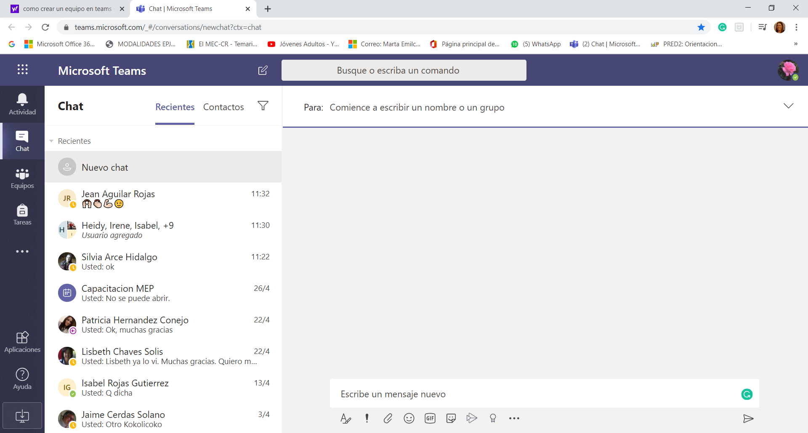 Observe como se va programando el chat.
En la parte superior derecha, hay dos íconos: uno para realizar una videollamada y otra para una llamada.
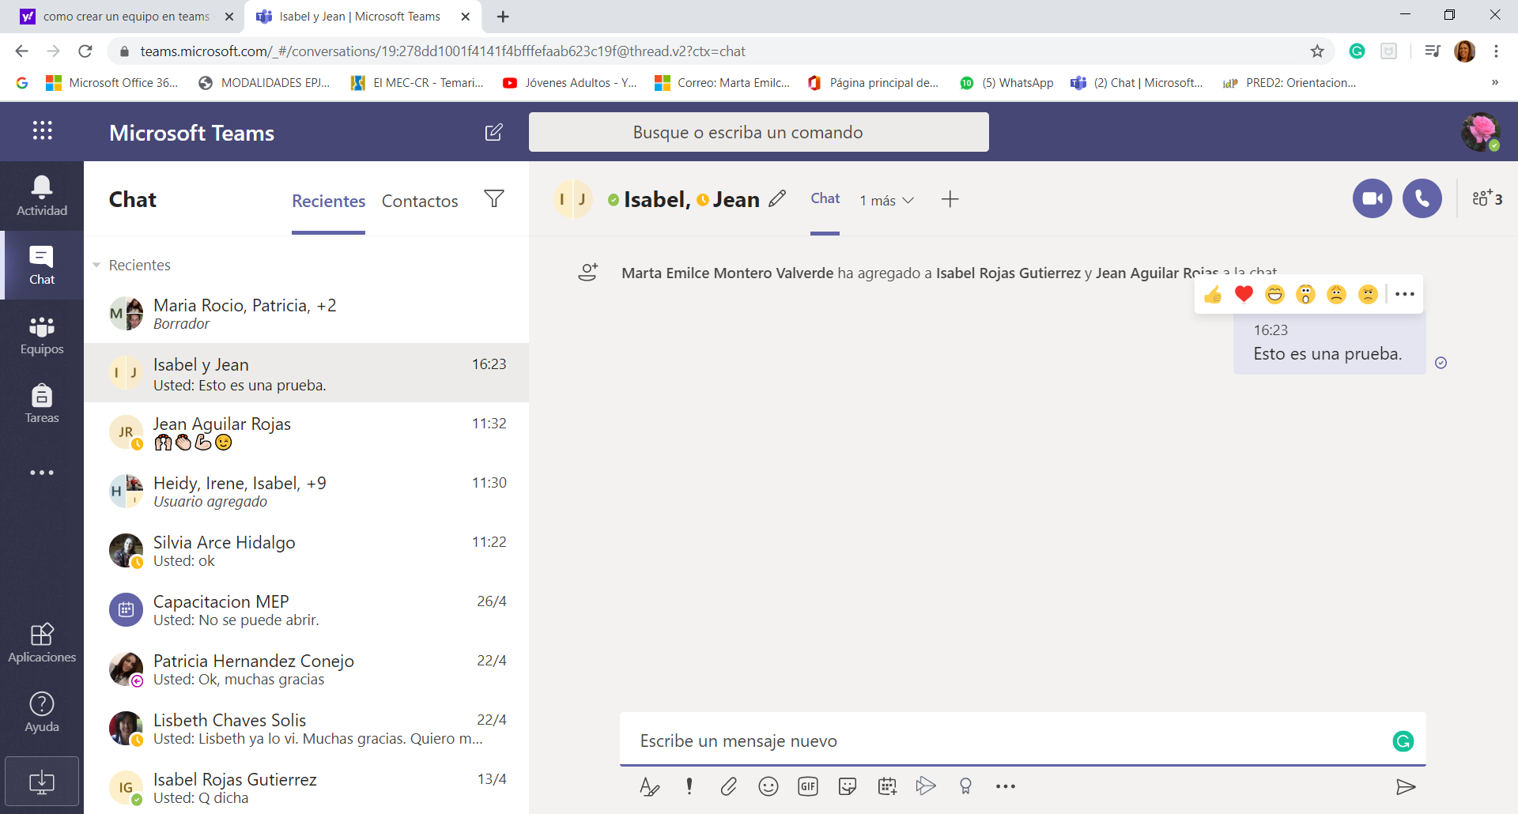

Ejemplo de una llamada y explicación de los diferentes íconos que están presentes en la interfaz para Chat.
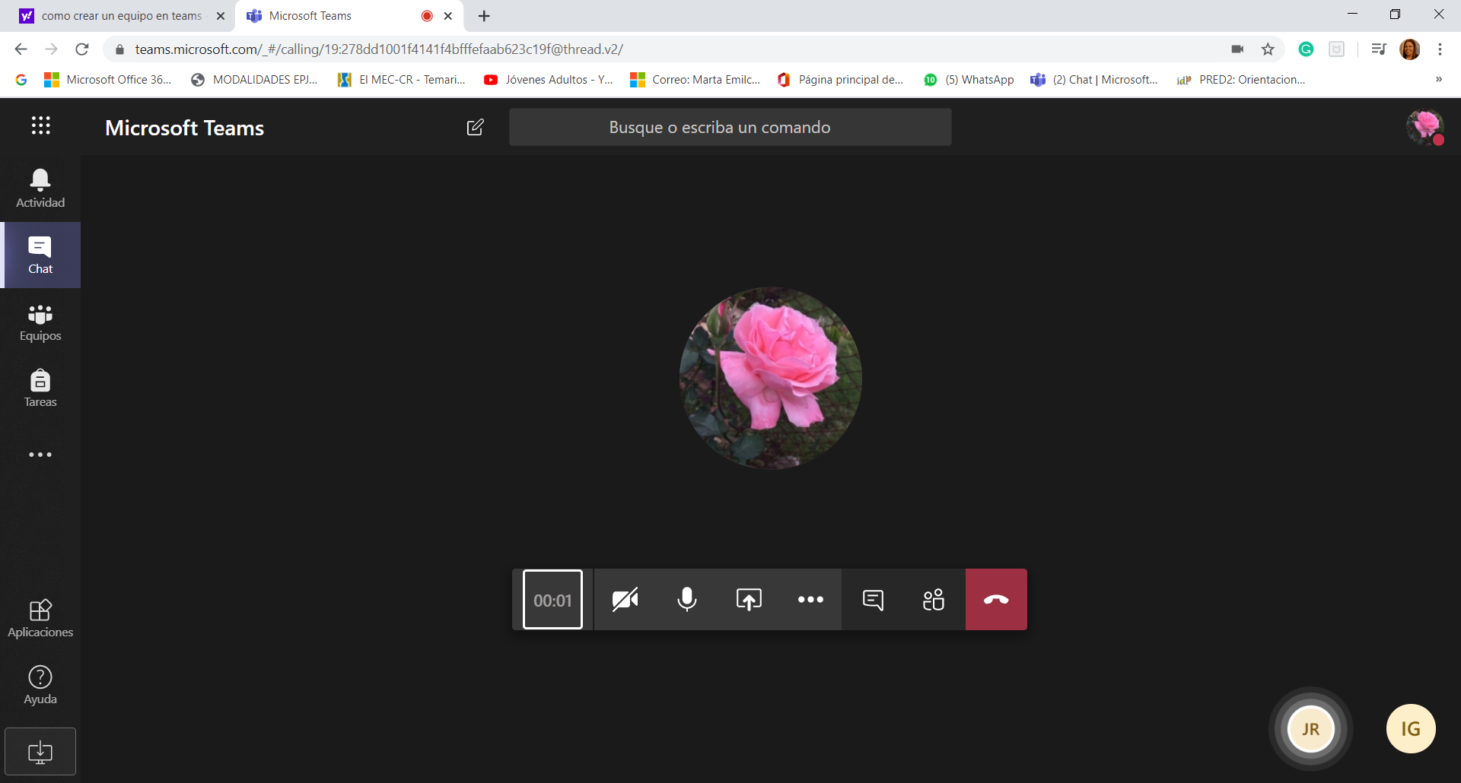 Cámara Micrófono Muestra la conversación Colgar la llamada.

Bibliografía:
https://www.youtube.com/watch?v=pXe9QLEgVBg
https://www.youtube.com/playlist?list=PLWKxQEBSGDsRTly2RGmgLp8ZtY2CX_md2

